**KNJIŽEVNA DJELA ZA CJELOVITO ČITANJE ZA 3.A RAZRED**

**1. Mato Lovrak: *Vlak u snijegu***

**2. Ivana Brlić-Mažuranić: *Čudnovate zgode šegrta Hlapića***

3. Luko Paljetak: *Miševi i mačke naglavačke*

4. Vladimir Nazor: *Bijeli jelen*

5. Dubravko Horvatić: *Grički top*

6. Sanja Polak: *Dnevnik Pauline P.* ili *Drugi dnevnik*

*Pauline P.*

7. Sanja Pilić: *Nemam vremena* ili *E baš mi nije žao* ili *Hoću i ja*

8. Stanislav Femenić: *Ludi kamen*

9. Hugh Lofting: *Pripovijest o doktoru Dolittleu*

10. Nada Iveljić: *Šestinski kišobran* ili *Čuvarice novih*

*krovova*

11. Božidar Prosenjak: *Sijač sreće*

12. Gianni Rodari: *Putovanje Plave strijele* ili *Čipolino*

13. *Hrvatske narodne bajke*

14. James M. Barrie: *Petar Pan*

15. Slavko Kolar: *Jurnjava na motoru*

16. Frank Lyman Baum: *Čarobnjak iz Oza*

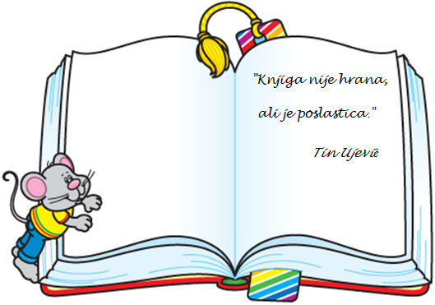17. Otfried Preussler: *Mali vodenjak* ili *Mala vještica*

18. Elwyn Brooks White: *Paukova mreža*

19. Dragutin Horkić: *Čađave zgode*

20. *Basne* (izbor)

Obavezno samostalno

pročitati 7 djela!